Kaitan Kesehatan, HAM dan perubahan iklim

Kesehatan manusia sangat bergantung pada keberlangsungan ekosistem yang sehat. Namun, kondisi ini sedang menghadapi ancaman yang serius. Memastikan hak untuk hidup dalam lingkungan yang sehat merupakan hal yang krusial bagi seluruh umat manusia.

Oleh: Chris Beyrer, Duke Global Health Institute
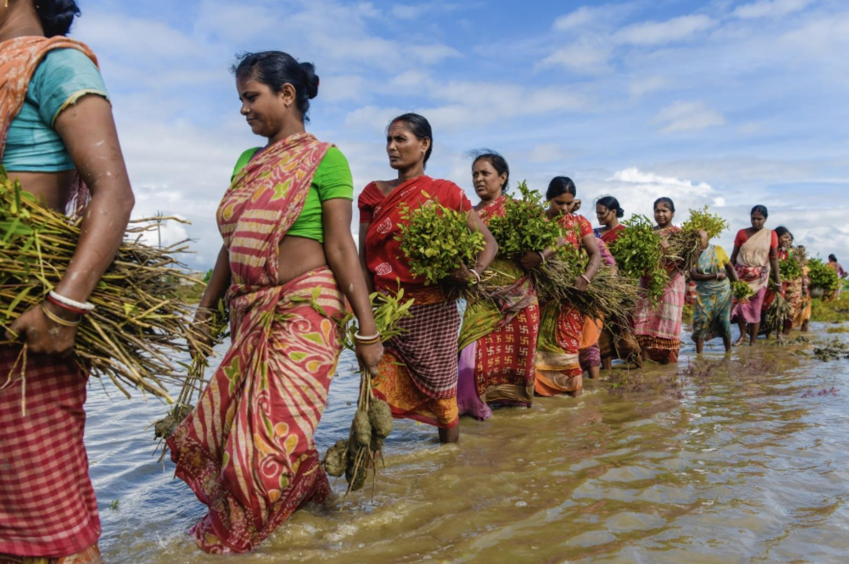

Perempuan mengantri untuk menanam bibit mangrove di sepanjang tepi sungai Matla di Sundarbans, India sebagai bagian dari upaya untuk menghadapi dampak perubahan iklim. : Avijit Ghosh / Climate Visuals CC BY-NC-ND 4.0

Editors
Ilaria Walker Asia Pacific Editor, 360info
Suzannah Lyons Senior Commissioning Editor, 360info

DOI
10.54377/2eff-10fa
Perubahan iklim secara konvensional tidak dipahami sebagai isu kesehatan dan hak asasi manusia. Namun, hal ini bisa saja bertransformasi seiring dengan munculnya beberapa kasus hukum yang signifikan baru-baru ini.

Pada tanggal 9 April, Pengadilan Hak Asasi Manusia Eropa mengeluarkan putusan yang mendukung sekelompok wanita lanjut usia asal Swiss yang mengklaim bahwa upaya pemerintah untuk menangani perubahan iklim tidak memadai, sehingga mereka terpapar risiko kematian akibat gelombang panas.

Di India, pada tanggal 6 April, Mahkamah Agung mengakui dampak negatif perubahan iklim sebagai hak fundamental yang terpisah dalam Konstitusi.

Dalam putusan tersebut, salah satu hakim menekankan bahwa hak atas kehidupan dan kesetaraan tidak dapat sepenuhnya terwujud tanpa adanya lingkungan yang bersih dan stabil. Pengadilan juga menyoroti keterkaitan antara perubahan iklim dan hak atas kesehatan.

Organisasi Kesehatan Dunia telah mengidentifikasi bahwa perubahan iklim merupakan ancaman terbesar terhadap kesehatan yang dihadapi oleh umat manusia.

Karena perubahan iklim mempengaruhi berbagai aspek kehidupan, dampaknya terhadap kesehatan dan sistem perawatan kesehatan sangat kompleks, beragam, dan bervariasi berdasarkan geografi, ekosistem, serta tingkat pembangunan.

Dampak langsung terhadap individu dan masyarakat dapat dilihat dalam bentuk fenomena seperti panas ekstrem, kekeringan, banjir, kebakaran, juga berbagai kejadian bencana lainnya yang dipicu oleh perubahan iklim.

Selain itu, terdapat dampak yang lebih kompleks dan tidak langsung, termasuk meningkatnya ketidakamanan pangan, ancaman penyakit menular yang semakin meningkat, serta peningkatan paparan terhadap polutan air dan udara, dampak kesehatan dari mobilitas dan migrasi yang terpaksa, serta dampak kesehatan mental dan sosial yang mendalam akibat krisis iklim.

Namun, perubahan iklim masih belum secara konvensional dianggap sebagai isu kesehatan dan hak asasi manusia, suatu kenyataan yang, dapat dikatakan, perlu diubah.

Dalam sebuah laporan yang diterbitkan bulan lalu di The Lancet, berjudul ‘Di Bawah Ancaman: Komisi AIDS Internasional-Lancet tentang Kesehatan dan Hak Asasi Manusia’, kami mengajukan beberapa jalur melalui mana perubahan iklim mempengaruhi hak atas kesehatan.

Salah satu prinsip dasar hak asasi manusia adalah universalitas. Hak tidak diperoleh dari kewarganegaraan atau status sosial, melainkan berasal dari dasar fundamental kemanusiaan yang kita bagi bersama.

Dokumen pendiri gerakan hak asasi manusia modern, yang dikenal sebagai 'Deklarasi Universal Hak Asasi Manusia', disebut demikian karena hak-hak yang diabadikannya dianggap universal dan dimiliki oleh setiap individu.
Sebuah ironi yang mencolok dari krisis iklim adalah bahwa beban perubahan iklim tidak terdistribusi secara merata untuk semua orang di planet ini..

Kelompok masyarakat yang paling sedikit berkontribusi terhadap perubahan iklim — seperti negara berpenghasilan rendah dan menengah, masyarakat miskin di daerah pedesaan, serta komunitas adat — justru menjadi yang paling terkena dampak.

Hal ini menimbulkan pertanyaan mengenai keadilan iklim: apa tanggung jawab negara-negara yang sangat terindustrialisasi, yang telah berkontribusi pada kerusakan iklim, terhadap mereka yang kesehatan, mata pencaharian, dan keberlangsungan hidupnya terancam oleh krisis ini?

Banyak negara yang paling parah terdampak, termasuk negara-negara pulau kecil, berargumen bahwa kompensasi sangat diperlukan untuk memastikan kelangsungan hidup mereka.

Masyarakat adat, khususnya mereka yang masih mendiami tanah tradisional, berjuang untuk kelangsungan hidup mereka melawan berbagai pihak, termasuk penebang pohon, penambang, peternak, serta kepentingan pertanian dan industri energi, yang berupaya mengeksploitasi sumber daya yang telah mereka lestarikan untuk kepentingan bersama. Tanpa perlindungan terhadap hak-hak masyarakat adat, terdapat kemungkinan besar bahwa kita akan kehilangan sejumlah besar hutan yang tersisa di dunia.

Bumi memiliki tiga paru-paru utama: Cekungan Amazon, Cekungan Kongo, dan hutan-hutan yang tersisa di Asia Tenggara. Kehilangan fungsi sebagai generator oksigen dan penangkap karbon dari ekosistem ini dapat mengakibatkan atmosfer Bumi tidak lagi dapat dihirup oleh mamalia, termasuk manusia. Oleh karena itu, hak-hak masyarakat adat memiliki keterkaitan yang erat dengan kesehatan dan kesejahteraan seluruh umat manusia.

Salah satu bentuk ketidaksetaraan kesehatan yang utama adalah meningkatnya paparan terhadap polutan air dan udara, yang paling berdampak pada kelompok yang paling sedikit berkontribusi terhadap perubahan iklim. Diperkirakan bahwa kematian prematur akibat penyakit yang disebabkan oleh polutan kimia ini mencapai lebih dari sembilan juta orang pada tahun 2015.

Akses terhadap layanan kesehatan, bahkan di masyarakat yang paling makmur, juga terpengaruh oleh krisis iklim. Beberapa badai yang melanda Puerto Rico pada tahun 2017 menyebabkan gangguan yang signifikan pada fasilitas kesehatan, memaksa ribuan orang yang bergantung pada pengobatan jangka panjang, termasuk antivirus untuk HIV, mengalami gangguan pengobatan yang berkepanjangan.

Dampak dari Badai Katrina menyebabkan kerusakan yang signifikan pada fasilitas kesehatan di Amerika Serikat, terutama akibat banjir, dan mengakibatkan banyak kematian, termasuk di antara pasien lanjut usia dan penyandang disabilitas di fasilitas perawatan jangka panjang.

Menarik untuk dicatat bahwa tingkat kematian di kalangan populasi kulit hitam di New Orleans hampir 50 persen lebih tinggi dibandingkan dengan populasi kulit putih, yang menunjukkan bahwa ketidaksetaraan kesehatan dapat diperburuk dalam konteks peristiwa iklim yang bencana. Badai yang sama memberikan dampak yang jauh lebih parah bagi komunitas minoritas.

Ancaman penyakit menular juga semakin meningkat, termasuk di belahan dunia utara, seiring dengan perubahan iklim yang menggeser habitat bagi beberapa spesies, sehingga mempertemukan manusia dengan hewan, dan dengan demikian meningkatkan risiko penularan penyakit.

Krisis iklim juga menjadi salah satu penyebab utama dari tingginya tingkat pengungsian, mobilitas, dan migrasi penduduk yang terjadi saat ini.

Diperkirakan sebanyak 110 juta orang—merupakan angka tertinggi yang pernah tercatat—terpaksa mengungsi baik di dalam negara mereka maupun di luar tanah air mereka.

Meskipun banyak orang melarikan diri dari konflik dan peperangan, banyak pula yang terpaksa meninggalkan negaranya sebagai akibat dari perubahan iklim yang mempengaruhi pola curah hujan, kekeringan, banjir, dan kebakaran, yang semuanya berkontribusi terhadap ketidakamanan pangan dan mendorong pencarian masa depan yang lebih baik.

Penyediaan layanan kesehatan dasar, seperti imunisasi anak, perawatan ibu hamil, serta akses air dan makanan yang cukup, merupakan tantangan yang sangat besar dan diperkirakan akan semakin meningkat. Sebagaimana telah terlihat di berbagai negara, peningkatan migrasi dan pengungsian dapat memiliki dampak yang signifikan terhadap budaya politik—memicu nasionalisme, xenofobia, kebijakan anti-imigran, dan rasisme.

Bagaimana umat manusia akan menghadapi tantangan-tantangan yang saling terkait ini? Gerakan hak asasi manusia telah menunjukkan sejumlah contoh keberhasilan yang signifikan. Beberapa kasus, termasuk yang diajukan oleh generasi muda, telah berhasil menyampaikan argumen untuk pengakuan hak baru: hak untuk hidup dalam lingkungan yang sehat. Ini merupakan hak universal lain yang dimiliki oleh setiap individu berdasarkan status kemanusiaan mereka.
Penting untuk memperhatikan perlindungan kesehatan manusia, serta kesehatan dan kesejahteraan semua makhluk hidup yang kita bagi di planet ini.
Mewujudkan hak apapun selalu merupakan perjuangan, dan perlawanan selalu sangat besar.

Namun, hak ini merupakan sesuatu yang tidak dapat diabaikan; kita tidak dapat memastikan kesehatan manusia tanpa ekosistem yang sehat. Oleh karena itu, penting untuk memperluas pengakuan hak untuk hidup dalam lingkungan yang sehat kepada setiap individu yang saat ini hidup, serta kepada generasi yang akan datang. (RKT)

Profesor Chris Beyrer MD, MPH adalah Profesor Terhormat Gary Hock dalam Kesehatan Global dan Direktur Institut Kesehatan Global Duke di Universitas Duke.

Diterbitkan di bawah lisensi Creative Commons oleh 360info™.

Artikel ini sudah terbit dalam Bahasa Inggris pada tanggal 24 April 2024 di 360info.org.

